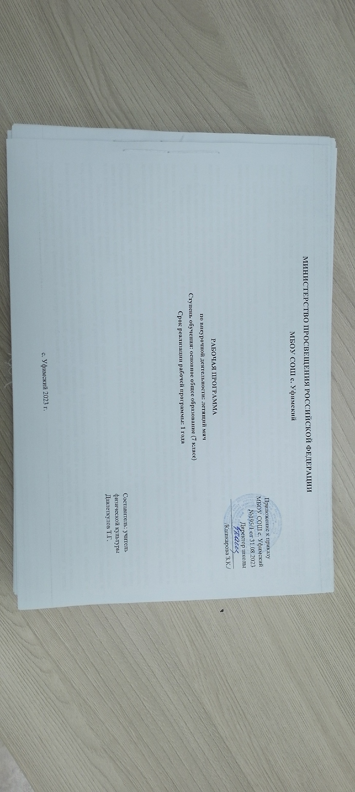
Программа разработана на основе:
Программа по внеурочной деятельности «Летящий мяч» для 7 класса составлена на основе федерального компонента государственного стандарта общего образования , примерной программы по физической культуре основного общего образования, составленной В.И. Ляха, федерального перечня учебников, рекомендованных Министерством образования Российской Федерации к использованию в образовательном процессе в общеобразовательных учреждениях, авторского тематического планирования учебного материала по физической культуре В. И. Ляха, базисного учебного плана, с учетом требований к оснащению образовательного процесса в соответствии с содержанием наполнения учебных предметов.
При создании программы по физической культуре учитывались потребности современного российского общества в физически крепком и дееспособном подрастающем поколении, способном активно включаться в разнообразные формы здорового образа жизни, умеющем использовать ценности физической культуры для самоопределения, саморазвития и самоактуализации.
Сегодня человек обучаемый, стал успешней человека обученного.
Результаты обучения – это многокомпонентная система, в которой образовательную ценность представляет не только система знаний ученика, но и освоение способов их получения, способность выявлять потребность в новых знаниях, умение быстро и эффективно, самостоятельно или во взаимодействии с другими учащимися восполнять имеющиеся пробелы.
Результаты современного школьного образования (личностные, метапредметные и предметные) - изменения в личностных ресурсах, которые могут быть использованы при решении значимых для личности проблем.
Изучение данного курса внеурочной деятельности в 7 классе направлено на достижение следующих целей:
Основной целью программы по физической культуре является формирование разносторонне физически развитой личности, способной активно использовать ценности физической культуры для укрепления и длительного сохранения собственного здоровья, оптимизации трудовой деятельности и организации активного отдыха. В программе по физической культуре данная цель конкретизируется и связывается с формированием устойчивых мотивов и потребностей обучающихся в бережном отношении к своему здоровью, целостном развитии физических, психических и нравственных качеств, творческом использовании ценностей физической культуры в организации здорового образа жизни, регулярных занятиях двигательной деятельностью и спортом.
Развивающая направленность программы по физической культуре определяется вектором развития физических качеств и функциональных возможностей организма, являющихся основой укрепления их здоровья, повышения надёжности и активности адаптивных процессов. Существенным достижением данной ориентации является приобретение обучающимися знаний и умений в организации самостоятельных форм занятий оздоровительной, спортивной и прикладно-ориентированной физической культурой, возможности познания своих физических способностей и их целенаправленного развития.
Воспитывающее значение программы по физической культуре заключается в содействии активной социализации обучающихся на основе осмысления и понимания роли и значения мирового и российского олимпийского движения, приобщения к их культурным ценностям, истории и современному развитию.
В число практических результатов данного направления входит формирование положительных навыков и умений в общении и взаимодействии со сверстниками и учителями физической культуры, организации совместной учебной и консультативной деятельности.
В целях усиления мотивационной составляющей учебного предмета «Физическая культура», придания ей личностно значимого смысла, содержание программы по физической культуре представляется системой модулей, которые входят структурными компонентами в раздел «Физическое совершенствование».

ПЛАНИРУЕМЫЕ РЕЗУЛЬТАТЫ ОСВОЕНИЯ УЧЕБНОГО ПРЕДМЕТА
Личностные образовательные результаты:
В результате изучения физической культуры на уровне основного общего образования у обучающегося будут сформированы следующие личностные результаты:
готовность проявлять интерес к истории и развитию физической культуры и спорта в Российской Федерации, гордиться победами выдающихся отечественных спортсменов-олимпийцев;
готовность отстаивать символы Российской Федерации во время спортивных соревнований, уважать традиции и принципы современных Олимпийских игр и олимпийского движения;
готовность ориентироваться на моральные ценности и нормы межличностного взаимодействия при организации, планировании и проведении совместных занятий физической культурой и спортом, оздоровительных мероприятий в условиях активного отдыха и досуга;
готовность оценивать своё поведение и поступки во время проведения совместных занятий физической культурой, участия в спортивных мероприятиях и соревнованиях;
готовность оказывать первую медицинскую помощь при травмах и ушибах, соблюдать правила техники безопасности во время совместных занятий физической культурой и спортом;
стремление к физическому совершенствованию, формированию культуры движения и телосложения, самовыражению в избранном виде спорта;
готовность организовывать и проводить занятия физической культурой и спортом на основе научных представлений о закономерностях физического развития и физической подготовленности с учётом самостоятельных наблюдений за изменением их показателей;
осознание здоровья как базовой ценности человека, признание объективной необходимости в его укреплении и длительном сохранении посредством занятий физической культурой и спортом;
осознание необходимости ведения здорового образа жизни как средства профилактики пагубного влияния вредных привычек на физическое, психическое и социальное здоровье человека;
способность адаптироваться к стрессовым ситуациям, осуществлять профилактические мероприятия по регулированию эмоциональных напряжений, активному восстановлению организма после значительных умственных и физических нагрузок;
готовность соблюдать правила безопасности во время занятий физической культурой и спортом, проводить гигиенические и профилактические мероприятия по организации мест занятий, выбору спортивного инвентаря и оборудования, спортивной одежды;
готовность соблюдать правила и требования к организации бивуака во время туристских походов, противостоять действиям и поступкам, приносящим вред окружающей среде;
освоение опыта взаимодействия со сверстниками, форм общения и поведения при выполнении учебных заданий на уроках физической культуры, игровой и соревновательной деятельности;
повышение компетентности в организации самостоятельных занятий физической культурой, планировании их содержания и направленности в зависимости от индивидуальных интересов и потребностей;
формирование представлений об основных понятиях и терминах физического воспитания и спортивной тренировки, умений руководствоваться ими в познавательной и практической деятельности, общении со сверстниками, публичных выступлениях и дискуссиях.
Метапредметные образовательные результаты:
В результате изучения физической культуры на уровне основного общего образования у обучающегося будут сформированы универсальные познавательные учебные действия, универсальные коммуникативные учебные действия, универсальные регулятивные учебные действия.
У обучающегося будут сформированы следующие универсальные познавательные учебные действия:
проводить сравнение соревновательных упражнений Олимпийских игр древности и современных Олимпийских игр, выявлять их общность и различия;
осмысливать Олимпийскую хартию как основополагающий документ современного олимпийского движения, приводить примеры её гуманистической направленности;
анализировать влияние занятий физической культурой и спортом на воспитание положительных качеств личности, устанавливать возможность профилактики вредных привычек;
характеризовать туристские походы как форму активного отдыха, выявлять их целевое предназначение в сохранении и укреплении здоровья, руководствоваться требованиями техники безопасности во время передвижения по маршруту и организации бивуака;
устанавливать причинно-следственную связь между планированием режима дня и изменениями показателей работоспособности;
устанавливать связь негативного влияния нарушения осанки на состояние здоровья и выявлять причины нарушений, измерять индивидуальную форму и составлять комплексы упражнений по профилактике и коррекции выявляемых нарушений;
устанавливать причинно-следственную связь между уровнем развития физических качеств, состоянием здоровья и функциональными возможностями основных систем организма;
устанавливать причинно-следственную связь между качеством владения техникой физического упражнения и возможностью возникновения травм и ушибов во время самостоятельных занятий физической культурой и спортом;
устанавливать причинно-следственную связь между подготовкой мест занятий на открытых площадках и правилами предупреждения травматизма.
У обучающегося будут сформированы следующие универсальные коммуникативные учебные действия:
выбирать, анализировать и систематизировать информацию из разных источников об образцах техники выполнения разучиваемых упражнений, правилах планирования самостоятельных занятий физической и технической подготовкой;
вести наблюдения за развитием физических качеств, сравнивать их показатели с данными возрастно-половых стандартов, составлять планы занятий на основе определённых правил и регулировать нагрузку по частоте пульса и внешним признакам утомления;
описывать и анализировать технику разучиваемого упражнения, выделять фазы и элементы движений, подбирать подготовительные упражнения;
и планировать последовательность решения задач обучения, оценивать эффективность обучения посредством сравнения с эталонным образцом;
наблюдать, анализировать и контролировать технику выполнения физических упражнений другими обучающимися, сравнивать её с эталонным образцом, выявлять ошибки и предлагать способы их устранения;
изучать и коллективно обсуждать технику «иллюстративного образца» разучиваемого упражнения, рассматривать и моделировать появление ошибок, анализировать возможные причины их появления, выяснять способы их устранения.
У обучающегося будут сформированы следующие универсальные регулятивные учебные действия:
составлять и выполнять индивидуальные комплексы физических упражнений с разной функциональной направленностью, выявлять особенности их воздействия на состояние организма, развитие его резервных возможностей с помощью процедур контроля и функциональных проб;
составлять и выполнять акробатические и гимнастические комплексы упражнений, самостоятельно разучивать сложно-координированные упражнения на спортивных снарядах;
организовывать оказание первой помощи при травмах и ушибах во время самостоятельных занятий физической культурой и спортом, применять способы и приёмы помощи в зависимости от характера и признаков полученной травмы.
Предметные образовательные результаты:
К концу обучения в 7 классе обучающийся научится:
проводить анализ причин зарождения современного олимпийского движения, давать характеристику основным этапам его развития в СССР и современной России;
объяснять положительное влияние занятий физической культурой и спортом на воспитание личностных качеств современных обучающихся, приводить примеры из собственной жизни;
объяснять понятие «техника физических упражнений», руководствоваться правилами технической подготовки при самостоятельном обучении новым физическим упражнениям, проводить процедуры оценивания техники их выполнения;
составлять планы самостоятельных занятий физической и технической подготовкой, распределять их в недельном и месячном циклах учебного года, оценивать их оздоровительный эффект с помощью «индекса Кетле» и «ортостатической пробы» (по образцу);
составлять и самостоятельно разучивать комплекс степ-аэробики, включающий упражнения в ходьбе, прыжках, спрыгивании и запрыгивании с поворотами, разведением рук и ног (девушки);
выполнять беговые упражнения с преодолением препятствий способами «наступание» и «прыжковый бег», применять их в беге по пересечённой местности;
выполнять метание малого мяча на точность в неподвижную, качающуюся и катящуюся с разной скоростью мишень;
выполнять переход с передвижения попеременным двухшажным ходом на передвижение одновременным одношажным ходом и обратно во время прохождения учебной дистанции, наблюдать и анализировать его выполнение другими обучающимися, сравнивая с заданным образцом, выявлять ошибки и предлагать способы устранения (для бесснежных районов – имитация перехода);
тренироваться в упражнениях общефизической и специальной физической подготовки с учётом индивидуальных и возрастно-половых особенностей;

СОДЕРЖАНИЕ ВНЕУРОЧНОЙ ДЕЯТЕЛЬНОСТИ
Так же как и реализация основной образовательной программы, успешная реализация предлагаемой программы учебного курса «Летящий мяч» рассматривается как средство подготовки обучающихся к предстоящей жизнедеятельности, укрепления их здоровья, повышения функциональных и адаптивных возможностей систем организма, развития жизненно важных физических качеств. Программа по физической культуре обеспечивает преемственность с федеральными рабочими программами начального общего и среднего общего образования.
Формы организации деятельности:
Основная форма работы – комбинированное занятие, состоящее из сообщения познавательных сведений, вводного и текущего инструктажа, практической работы на в спортивном зале и на свежем вохдухе, самооценки-релаксации. В ходе этих занятий учащиеся осваивают и закрепляют приемы работы под руководством учителя.
Курс внеурочной деятельности «Летящий мяч» включает в себя 3 раздела:
Знания о физической культуре.
Зарождение олимпийского движения в дореволюционной России, роль А.Д. Бутовского в развитии отечественной системы физического воспитания и спорта. Олимпийское движение в СССР и современной России, характеристика основных этапов развития. Выдающиеся советские и российские олимпийцы.
Влияние занятий физической культурой и спортом на воспитание положительных качеств личности современного человека.
Способы самостоятельной деятельности.
Правила техники безопасности и гигиены мест занятий в процессе выполнения физических упражнений на открытых площадках. Ведение дневника по физической культуре.
Техническая подготовка и её значение для человека, основные правила технической подготовки. Двигательные действия как основа технической подготовки, понятие двигательного умения и двигательного навыка. Способы оценивания техники двигательных действий и организация процедуры оценивания. Ошибки при разучивании техники выполнения двигательных действий, причины и способы их предупреждения при самостоятельных занятиях технической подготовкой.
Планирование самостоятельных занятий технической подготовкой на учебный год и учебную четверть. Составление плана учебного занятия по самостоятельной технической подготовке. Способы оценивания оздоровительного эффекта занятий физической культурой с помощью «индекса Кетле», «ортостатической пробы», «функциональной пробы со стандартной нагрузкой».
Физическое совершенствование.
Модуль «Спорт».
Физическая подготовка к выполнению нормативов комплекса ГТО с использованием средств базовой физической подготовки, видов спорта и оздоровительных систем физической культуры, национальных видов спорта, культурно-этнических игр.

ТЕМАТИЧЕСКОЕ ПЛАНИРОВАНИЕ ВНЕУРОЧНОЙ ДЕЯТЕЛЬНОСТИ
7 класс
 | Тематическое планирование | Количество часов
1 | Раздел I. Знания о физической культуре | 3
2 | Раздел II. Способы самостоятельной деятельности | 1
3 | Раздел III. Физическое совершенствование | 30
 | Итого | 34

